**Практическое занятие №2. Формы и таблицы**

**Задание №1**

Проверьте запущен ли у Вас Open Server. Папка с материалами урока (html2.loc) должна быть размещена в директории /domains сервера.

Для этого Вам нужно:

1. Перенести архив в директорию …\OpenServer\domains. Распаковать архив в неё.
2. Запустить программу Open Server x64.exe
3. И запустить сам сервер (флажок должен стать зеленым).
4. Если сервер был запущен с самого начала, то его нужно перезапустить.
5. Зайти в браузер Chrome.
6. В новой вкладке , перейти по адресу <http://html2.loc/>.
7. Убедитесь, что всё работает.
8. Нажмите на кнопку "Начнем".
9. Далее, кликните на надпись: "Задание №2".
10. Перед вами будет пустая страница, на которой Вы будете видеть результат своих действий.

**Задание №2**

Таблицы важный элемент HTML страниц. Ранее они очень активно использовались в качестве инструмента структурирования страницы. Сейчас таблицы используются только по назначению – для наглядного отображения информации.

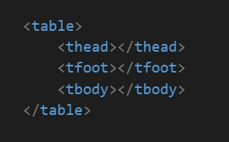Вам нужно наверстать каркас таблицы как показано на рисунке ниже. Элемент <table> определяет саму таблицу. Элементы <thead>, <tfoot>, <tbody> определяют соответственно верхнюю часть таблицы (шапку), нижнюю часть таблицы и тело таблицы. В принципе элементы <thead>, <tbody> и <tfoot> необязательны, однако рекомендуется их использовать для более ясной структуры таблицы в коде.

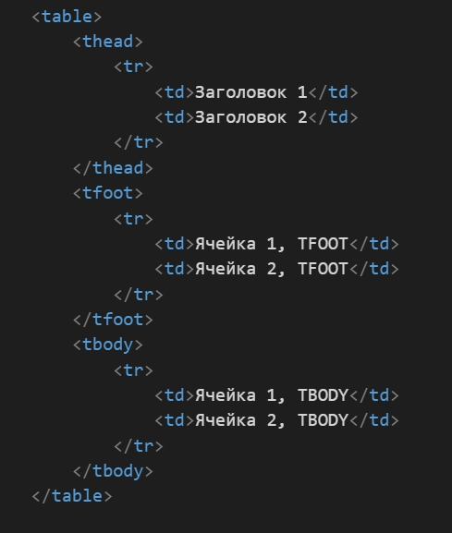Элемент <tr> (table row) объявляет строку таблицы. Элемент <td> объявляет ячейку таблицы. ВНИМАНИЕ! Элемент <td> может находиться ТОЛЬКО внутри элемента <tr>. Добавляем к нашей таблице строки и ячейки как показано на картинке снизу.

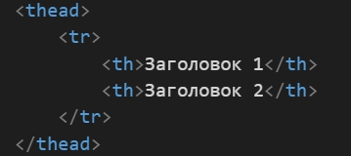Тег <th> является аналогом тега <td>, он используется для того что бы создать ячейку-заголовок. В секции <thead> замените все теги <td> на <th>. Понаблюдайте за изменением поведения таблицы.

**Задание №3**

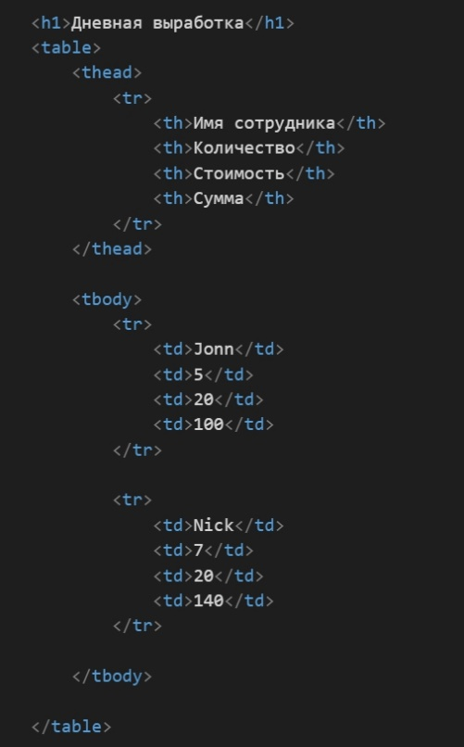Создаём таблицу как на рисунке ниже.

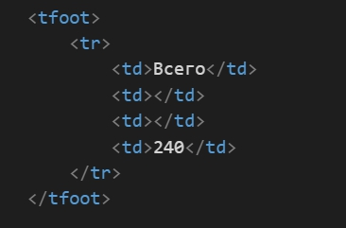Далее добавляем секцию <tfoot> как показано на изображении ниже.

Сейчас мы столкнулись с дилеммой, в строке внутри <tfoot> нам нужно всего две ячейки, а в таблице 4 столбца. Для этого существует атрибут слияния ячеек **colspan=”n”,** где n – это количество ячеек, которые должны быть объединены по горизонтали. Используя атрибут **colspan** производим слияние ячеек.

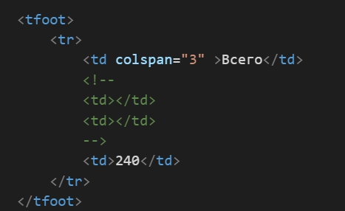

**Задание №4**

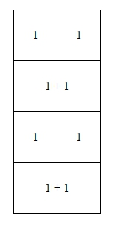Используя полученные навыки создаем таблицу как на рисунке снизу.

**Задание №5**

Иногда возникает необходимость сливать ячейки таблицы не горизонтально, а вертикально для этого используем атрибут **rowspan**. Наберите код на картинке ниже и посмотрите, что получиться.

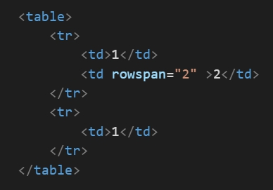

**Задание №6**

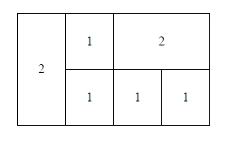Закрепляем слияние ячеек, верстаем табличку как на рисунке ниже.

**Задание №7**

Web Формы служат для передачи данных от пользователей сайта на сервер. В этом задании мы шаг за шагом создадим простую web форму.

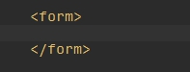Тег <form> создаёт форму на web странице. Создайте тег формы в файле задания.

Атрибут **METHOD** тега <form> определят метод запроса формы. Значения этого атрибута могут быть **GET** и **POST**.

**GET** – используется для передачи небольшого объёма простых данных. Данные передаются в самой адресной строке запроса в виде пар ключ = “значение”, которые присоединяются в этом случае к адресу после вопросительного знака и разделяются между собой амперсандом (символ &). Удобство использования метода GET заключается в том, что адрес со всеми параметрами можно использовать неоднократно, сохранив его, например, в закладки браузера, а также менять значения параметров прямо в адресной строке. Данные передаются в отрытом виде.

**POST** – используется для передачи любого объёма данных, включая передачу файлов. Данные POST гораздо передаются в более скрытом варианте чем GET (однако это не значит, что их не сможет перехватить злоумышленник, для систем с высокими требованиями безопасности используют другие методы защиты информации) поэтому их предпочтительнее использовать для авторизации пользователей на сайте и передачи другой пользовательской информации.

*Передача пользовательской информации через GET может привести к неожиданным последствиям, например, пользователь решил поделится ссылкой с другом или запостить ссылку на ваш ресурс у себя на страничке в соцсети и взял ссылку из строки браузера. Однако в строке браузера могут содержаться данные, отправленные GET запросом и пользователь может предоставить другим информацию, которой вовсе не стоило делиться.*

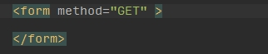Прописываем нашей форме метод передачи GET

Атрибут **ENCTYPE** определяет способ кодирования данных формы при их отправке на сервер. Он может принимать следующие значения

*application/x-www-form-urlencoded* (по умолчанию) вместо пробелов ставится +, символы вроде русских букв кодируются их шестнадцатеричными значениями (например, %D0%90%D0%BD%D1%8F вместо Аня).

*multipart/form-data* - данные не кодируются. Это значение применяется при отправке файлов.

*text/plain* - Пробелы заменяются знаком +, буквы и другие символы не кодируются.

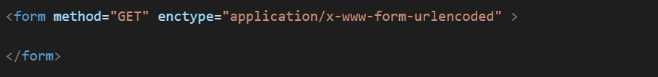Добавляем нашей форме атрибут enctype как показано на картинке ниже.

Атрибут **ACTION** указывает обработчик, к которому обращаются данные формы при их отправке на сервер. Если атрибут action отсутствует, текущая страница перезагружается, возвращая все элементы формы к их значениям по умолчанию.

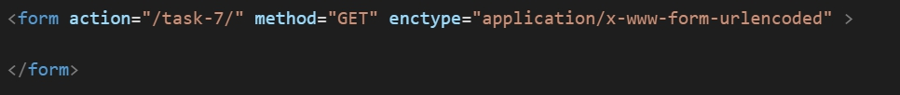Устанавливаем атрибут action как показано на изображении ниже.

На данный момент у нас на странице есть форма, которая передаёт данные методом GET на страницу <http://html2.loc/task-7/> . Но сейчас она пустая.

Тег **<input>** позволяет создавать различные элементы формы. С помощью <input> можно создавать текстовые поля, различные кнопки, переключатели и флажки. В примере ниже мы научимся использовать <input> в качестве текстового поля и кнопки. Создаём текстовые поля как показано ниже.

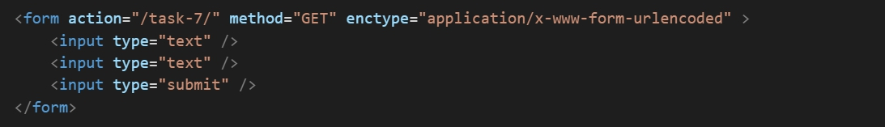

Как Вы можете видеть атрибут type определил внешний вид и функциональность элементов input.

**type=”text”** – создает текстовое поля для ввода.

**type=”submit”** – создал кнопку, при нажатии на которую происходит отправка формы по указанному адресу. В нашем случаем это текущая страница с формой.

Если сейчас Вы заполните поля формы произвольными значениям, то при отправке формы вы увидите, что к URL станицы добавился “?”.

Это означает что форма была отправлена, но никаких данных в ней не было. Для того что данные с формы начали поступать на сервер, необходимо добавить полям форты атрибут **name**, который определят название пересылаемого параметра.

Добавьте атрибуты name как показано на изображении ниже.

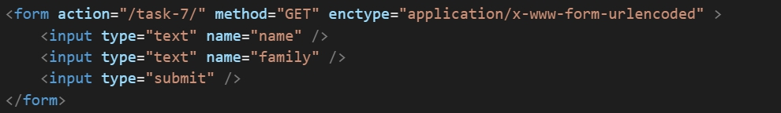

Теперь попробуйте заполнить и отправить форму снова, понаблюдайте за изменениями.

**Задание №8**

В этом задании Вам нужно создать форму, которая будет отсылать данные на страницу задания методом GET. Поля формы, которые нужно реализовать:

|  |  |  |  |
| --- | --- | --- | --- |
| Назначение поля | Тип поля (type) | Название поля(name) | Пример заполнения |
| День рождения | text | day | 03 |
| Месяц рождения | text | month | 01 |
| Год рождения | text | year | 1999 |
| Кнопка отправить | submit |  |  |

Отправьте свою форму и убедитесь в ее работоспособности.

**Задание №9**

Атрибут **VALUE** позволяет указать предустановленное значение полям формы.

Атрибут **PLACEHOLDER** позволяет указать подсказку, которая будет появляться если поле формы пустое.

Сейчас попробуем применить эти атрибуты и посмотреть на особенности их поведения.

Верстаем форму как показано на изображении ниже.



Исследуйте поведение поля, когда оно оказывается пустым и заполненным текстом.

**Задание №10**

В этом задании мы создаём простейшую форму авторизации. Для этого мы используем метод POST и скрываем вводимое значение пароля через атрибут type с значением “password”.

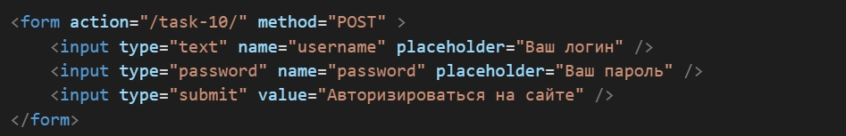

После того как Вы наверстали форму попробуйте авторизоваться, используя логин: admin, пароль: 123456.

**Задание №11**

Для ввода комментариев, отзывов и сообщений в формах предусмотрен элемент **textarea**. Размеры этого поля могут определяться атрибутами:

**cols** – определяет ширину поля в количестве символов.

**rows** – определяет высоту поля в количестве строк.

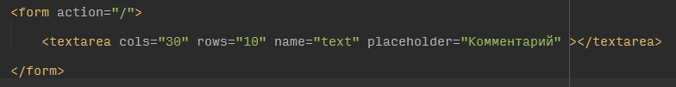Создадим форму с одним таким полем, как показано на рисунке ниже.

У этого элемента есть особенность, которую мы сейчас исследуем. Значение этого поля определяется не атрибутом value, а текстом внутри тега. Добавьте любой текст внутри тега <textarea> и посмотрите на результат.

**Задание №12**

Используя полученные знания наверстайте форму отправки комментария на сервер. Поля формы представлены в таблице ниже.

|  |  |  |  |
| --- | --- | --- | --- |
| Метод отправки формы | | GET | |
| Адрес обработчика формы | | http://html2.loc/task-12/ | |
| **Поле** | **Name** | **Элемент** | **Placeholder** |
| Имя пользователя | username | input type=’text’ | Введите Ваше имя |
| Фамилия пользователя | family_name | input type=’text’ | Введите Вашу фамилию |
| Текст комментария | comment | textarea | Комментарий |
| Кнопка отправки формы |  | input type=”submit” |  |

Убедитесь, что Ваша форма отправляет данные на сервер.

**Задание №13**

Элемент формы <select> позволяет нам создавать выпадающие списки. Элементы <option> всегда размещаются внутри <select> и определяют отдельные строки выпадающего списка. Создаём простую форму с одним выпадающим списком, как на картинке ниже.

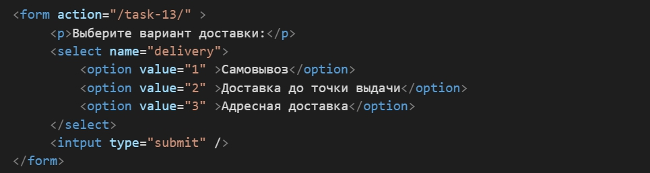

Обратите внимание, что на сервер приходит значение атрибута value выбранного элемента <option>.

**Задание №14**

Чекбоксы и радиокнопки являются инструментом выбора из определённого списка вариантов. Отличие между этими элементами состоит в том, что радиокнопка позволяет выбрать только одно значение из предложенных, а чекбоксы - несколько.

Создадим форму в которой протестируем эти элементы. Начнем с радиокнопок. Наверстайте форму, как показано на рисунке ниже. Для того что у нас получилось сверстать данную форму нам необходим тег <label>. Тег <label> устанавливает связь между текстом (или другим HTML элементом) и элементом формы.

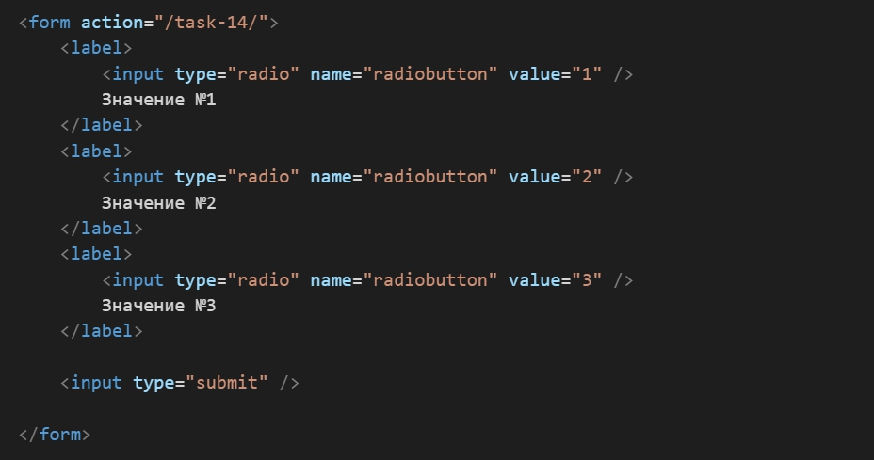

Обратите внимание на следующие моменты:

1. Одновременно возможно выбрать только одну из радиокнопок.
2. У всех радиокнопок одной группы атрибут name должен быть одинаковым
3. При клике по тексту в теге <label> происходит активация советующего элемента формы.
4. На сервер отправляется значение.

Также тег <label> можно использовать следующим образом (поскольку включение элемента в label не всегда будет являться хорошим вариантом с точки зрения стилизации):

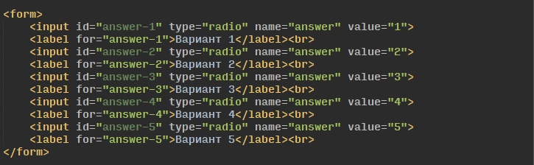

Такая форма записи более гибкая и позволит расположить label за пределами формы или сделать несколько label для одного элемента.

Поскольку id должен быть уникальным то в этом случае можно воспользоваться следующим правилом {имя поля}_{значение}. Также для большей уникальности можно добавить в начале имя (name, id или часть action) от формы {ид формы}_{имя поля}_{значение}.

**Задание №15**

Верстаем форму с чекбоксами как на изображении ниже.

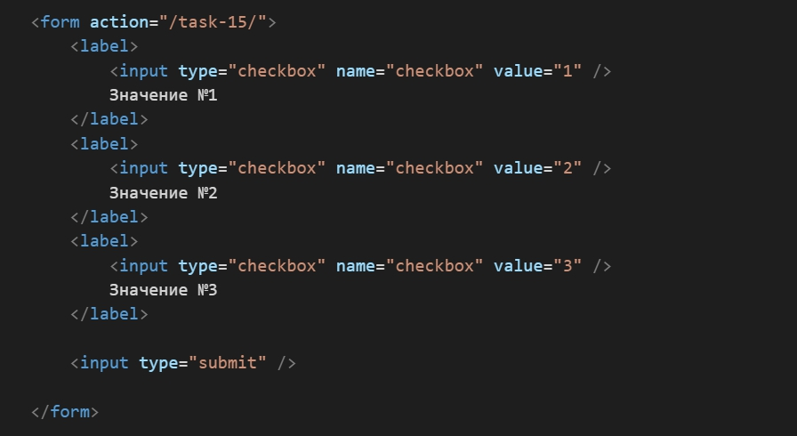

Обратите внимание на следующие моменты:

1. Одновременно возможно выбрать несколько чекбоксов.
2. Если не выбран ни один чекбокс то форма не посылает никакого значения. Просто отправляется пустая форма.
3. У всех чекбоксов одной группы атрибут name должен быть одинаковым

Вы можете заметить еще один нюанс работы чекбоксов – в текущей форме мы можем выбрать несколько чекбоксов, но на сервер поступает только последнее выбранное значение. Для того что бы получить все выбранные значения нужно воспользоваться «хаком». Нужно к атрибуту name добавить «[]» в конце и тем самым показать, что это массив значений.

Добавьте к атрибутам name «[]» и протестируйте форму снова.

**Задание №16**

Для формы, которая передаёт файлы, не забываем указать метод передачи POST и enctype. За загрузку файлов отвечает элемент формы **<input type="file">**.Верстаем форму как показано на изображении ниже и пытаемся загрузить файл изображение **jpg** формата, используя данную форму.

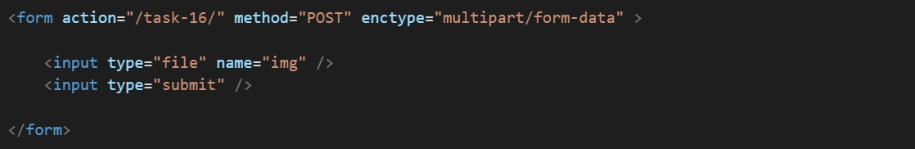

*Просмотрите также атрибут accept* [*http://htmlbook.ru/html/input/accept*](http://htmlbook.ru/html/input/accept) *для input type=’file’, который можно использовать для уточнения типа поддерживаемого файла, для того чтобы упростить пользователю его поиск при выборе.*

**Задание №17**

Иногда возникает необходимость передать данные в форме скрыто от пользователя. Это может быть техническая информация для сценария обработчика для этого используется уже знакомый нам тег <input type=”hidden”>.

Часто нужно что бы поля формы были обязательно заполненными. Сделать это очень просто. Нужно добавить атрибут **required** к полю формы что бы он стал обязательным для заполнения.

Верстаем форму, как на изображении ниже, чтобы увидеть, как это работает.

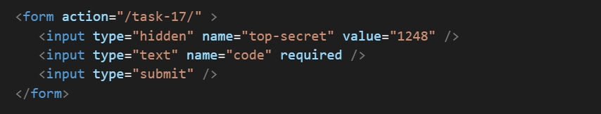

В поведении этой формы можно заметить следующее:

1. Невозможно отправить форму если не заполнен параметр code.
2. Данные со скрытого поля отправляются на сервер.

**Домашнее задание №1**

Форматы изображений в Web. Узнайте больше прочитав [статью с внешнего ресурса](http://lpgenerator.ru/blog/2016/03/14/formaty-izobrazhenij-dlya-veb-ispolzovaniya/).

**Домашнее задание №2**

Вам нужно выбрать трёх своих любимых персонажей из фильмов, сериалов или книг и наверстать таблицу-анкету, в которой каждый персонаж будет иметь свою колонку. В этой таблице должна быть фотография каждого персонажа, имя, вид деятельности, ссылка на его сайт или страничку и другие характеристики на Ваш выбор.

**Домашнее задание №3**

Создайте форму регистрации со следующими полями.

|  |  |
| --- | --- |
| **Название поля** | **Описание поля** |
| Имя пользователя | Короткое текстовое поле |
| Логин | Короткое текстовое поле |
| Пароль | Поле для ввода пароля |
| Подтверждение пароля | Поле для ввода пароля |
| Фото профиля | Поле загрузки файла |
| Тип профиля | Выпадающий список. Варианты: обычный, премиум |
| Пол | Радиокнопка (мужской, женский) |
| Рассылка новостей по темам | Чекбоксы. Темы рассылки: HTML5, CSS, CEO, PHP7 |
| О себе | Многострочное текстовое поле |